

**RHD263**

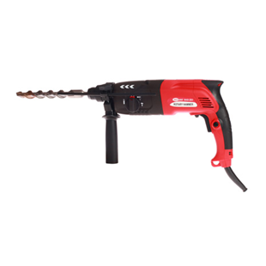

Keyang RHD263 Boorhamer

* Ideaal voor het boren van anker- en bevestigingsgaten van 4-26 mm in beton en metselwerk
* Rotatiestop voor licht beitelwerk in steen, zacht metselwerk en in beperkte mate in licht beton
* Slagstop voor boorwerk in hout, staal, keramiek en voor occasioneel schroefwerk
* Groot 26 mm hamermechanisme levert hoge prestaties met een geringe belasting van de vitale onderdelen wat de duurzaamheid ten goede komt
* Full wave elektronica voor precieze toerentalcontrole bij elke toepassing
* Veiligheidskoppeling voorkomt schade en letsel door de kracht die ontstaat wanneer de boor dreigt vast te lopen
* Ergonomisch pistoolhandgreep ontwerp met rubberbekleding voor een hoger gebruikscomfort
* Afgeronde ergonomische industriële vormgeving verzekert een makkelijke en comfortabele handzaamheid bij elke toepassing Verbeterde stofafdichting voor een maximale bescherming tegen binnendringend boorgruis zorgt voor een langere levensduur
* Luchtuitlaatsleuven zijn ontworpen om boorgruis niet in de richting van de ogen te blazen

Kenmerken

* Boorhouder/aansluiting : SDS-Plus
* Opgenomen vermogen : 800 Watt
* Onbelast toerental : 0 - 1100 tpm
* Slagen per minuut : 0 - 5200 spm
* Slagkracht : 0 - 3 Joule
* Max. boorcapaciteit (hout) : 30 mm
* Max. boorcapaciteit (metaal) : 13 mm
* Max. boorcapaciteit (beton) : 26 mm
* Max. boorcapaciteit (boorkroon) : 68 mm
* Max. boorcapaciteit (steen) : 65mm.
* Gewicht : 2500 gram
* Opname: SDS PLUS
* Extra: beitelfunctie instelbaar in diverse posities

Inclusief

* Verstelbare zij-handgreep
* Diepte aanslag
* Stevige draagkoffer